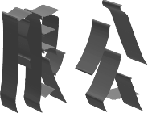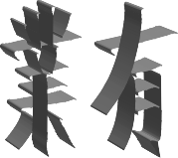

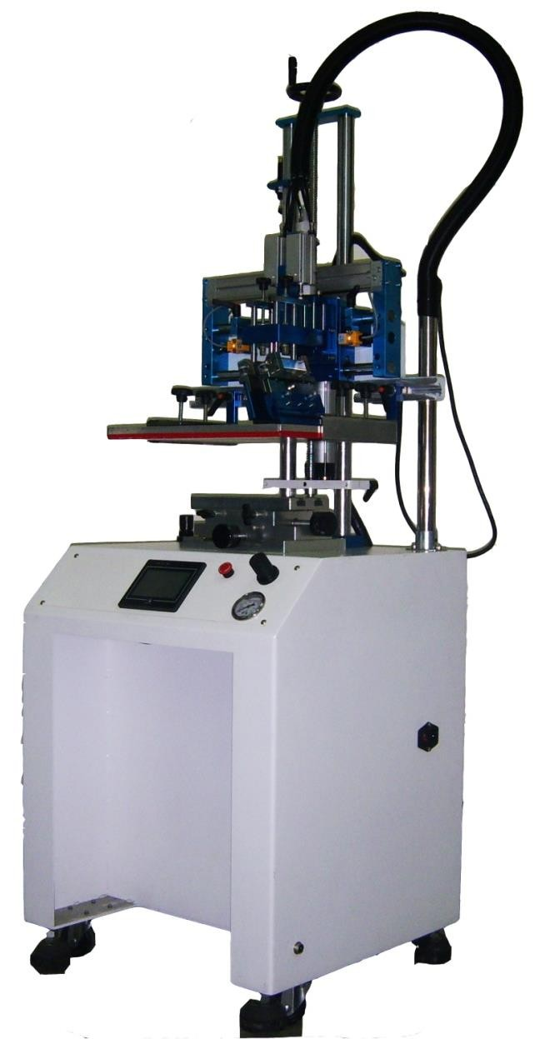

佳因企業有限公司
TEL：(02)8686-9292 FAX：(02)8686-3352
地址：新北市樹林區東順街 82-3 號email：fc@pad.url.tw http://www.finecause.com.tw/

面板功能

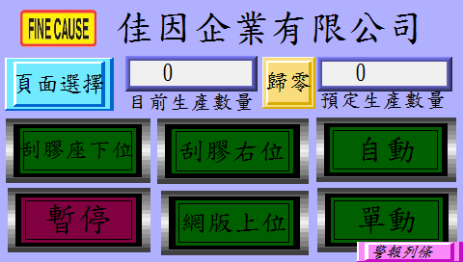首頁

- 自動：控制機台的運轉與停止，啟動後機台將無限次動作至生產數量到達或再次按下為止。
- 單動：啟動後機台做單次的運轉。

- 刮膠右位：按下此鍵刮膠會往下壓，刮膠作會向左運行做印刷動作此時此按鍵的字樣會改為刮膠左位，再按一次此鍵則位置與字樣將回復。
- 網版上位：按下此鍵網版會往下降，此時字樣會改為網版下位，再按一次則位置與字樣將回復。
- 刮膠座下位：未啟動時刮膠座做下壓的動作，啟動後此件字樣轉為刮膠作上位，並將刮膠座做上升之動作。

- 暫停：啟動後機台所有動作將全部暫停，在次按下此鍵即可解除。

※如遇機台異常會自動啟動暫停鍵，於異常解除後需在次按下。g.預定生產數量：預定生產之數量於圖一 A 處按下即會跳出圖二之
視窗，輸入所需之數量按下 ENT 鍵即可。
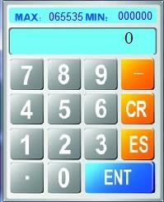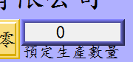
A
h.目前生產數量：計算實際上印刷的數量，當目前生產數量到達預定
生產數量時機台會暫停運作並要求按下歸零鍵。
i.歸零：將目前生產數量歸零。
j.頁面選擇：移至選擇頁面的視窗，此功能鍵存在於每個視窗，往後
將不多做介紹。
圖二
圖一

k.警報：當機台發生異常時會會有短音的警報聲，此時面板上會出現錯誤警報視窗，如圖三。
A.圖中最上方之警報條會顯示異常狀況及簡易的解決方法。B.生產歸零按鍵與首頁之歸零件相同，下方之生產預設值預定

生產數量相同。

C.網版歸零鍵與刮墨參數中網使用次數的歸零相同，網版預設值與刮墨參數中的網版使用預設值相同，請參閱刮墨參數。D.刮膠歸零按鍵與刮墨參數中刮膠使用次數的歸零鍵相同，刮
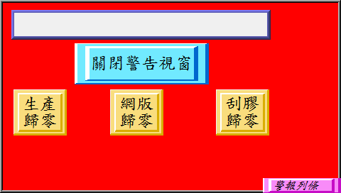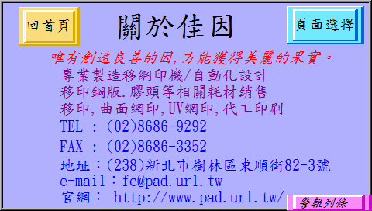膠預設值與刮膠使用預設值相同，請參閱刮墨參數。

圖三
j.關於佳因：按下首頁中左上方的佳因標籤，即可進入關於佳因頁面如下圖。

A.回首頁：回到首頁，此功能鍵存在於每個視窗，往後將不多作介紹。B.頁面選擇：請參閱首頁之介紹。

m.警報列條：於所有畫面之左下方都有此鍵(如下圖)，按下此鍵會出現警報列條，若關閉警告視窗後還需再次觀看警告時可按下此鍵，觀看完畢後再次按下關閉警告列條。

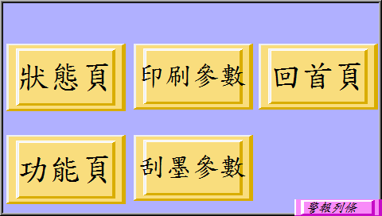頁面選擇
按下各個視窗中的選擇頁面都可進入下列視窗，可選擇所需的頁面。

狀態頁面

於選擇頁面中按下狀態頁即可進入。
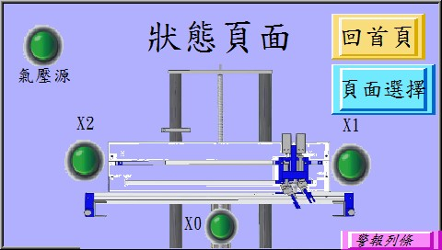
a.回首頁：請參閱功能設定。
b.頁面選擇：請參閱首頁。
c.氣壓源：顯示氣壓是否正常，氣壓正常時燈號顯示為紅燈。
d.X0：網版下位之感應。
e.X1：刮膠座右位之感應。
f.X2：刮膠座左位之感應。
※上列感應之燈號，有感應時燈號均為紅燈，反之則為綠燈。

g.警報列條：請參閱首頁之介紹。

功能設定
於選擇頁面中按下功能頁即可進入。

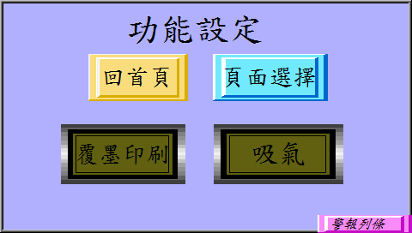
a.回首頁：請參閱功能設定之介紹。
b.頁面選擇：請參閱選擇頁面。
c.吸氣：啟動吸氣功能，吸氣裝置為選配。
d.覆墨印刷：機器做一次循環後最後的動作會將油墨覆蓋印刷圖
案，按下此鍵後字樣會轉為不覆墨印刷，此時機器做一
次循環將不會把油墨覆蓋印刷圖案，而是在循環的一開
始才做覆蓋的動作。
e.警報列條：請參閱首頁之介紹。

印刷參數
於選擇頁面中按下功能頁即可進入。

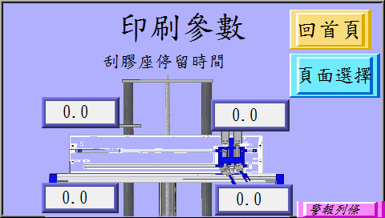
C
A
D
B
a.回首頁：請參閱功能設定之介紹。
b.狀態頁面：請參閱首頁。
d.吸氣：啟動吸氣功能，吸氣裝置為選配。
e.刮膠座停留時間(如上圖)：
A 處：網版下降前停頓時間，此時間單位為 0.1 秒。
B 處：網版下降後印刷前停頓時間，此時間單位為 0.1 秒。
C 處：印刷後網版上升前停頓時間，此時間單位為 0.1 秒。

D 處：網版上升後回墨前停間，此時間單位為 0.1 秒。f.警報列條：請參閱首頁之介紹。

平面印刷機構調整

控制面板
前方控制面如下圖由觸控人機(A 處)、緊急開關(B 處)、調壓閥(C 處)壓力錶(D 處)所組成。
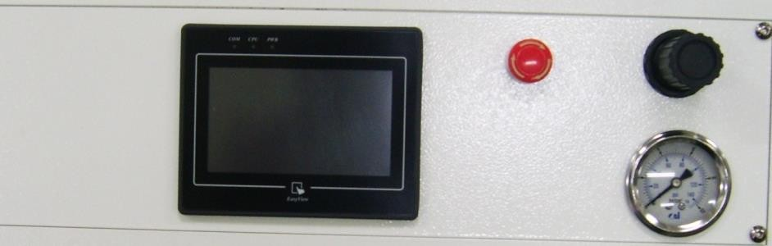B
C

A

D

  - 打開電源後即會自動開啟，其操作方法請參閱面板設定

  - 緊急開關：按壓後即停止所有動作但不會斷電，人機面板會發出警告，順時鐘輕輕旋轉開關會往上彈出，即解除緊急停止。
  - 調壓閥：調整刮膠及回墨刀之下壓壓力，將之順時針旋轉為壓力加大，反之為減小。
  - 壓力錶：調壓閥調整之壓力可由此處得知。

- 兩點式組合(如下圖)

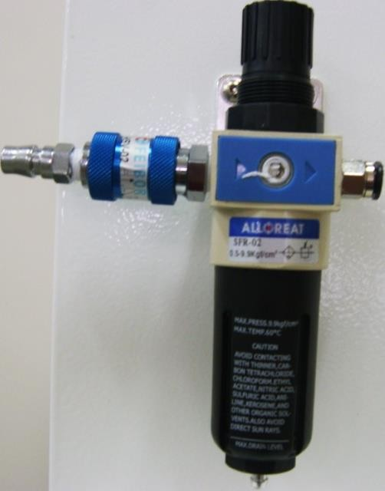B

A

C

D
- 滑動閥：往前圖中右方推為進氣，往左推為洩氣。

- 調壓閥：順時針轉為將壓力調大，逆時針則調小，壓力大小可於數位壓力開關上得知。
- 蓄水杯：過濾器過濾壓縮空氣中的凝結水氣，將其凝結水保留在此杯中，避免水氣進入空氣系統中，若累積水氣過多時可將兩點組合座洩氣之後，將蓄水杯做順時針旋轉即可將蓄水杯取下。
- 排水口：將蓄水杯裡的水氣排出，在兩點組合未洩氣的狀態下將球狀物往蓄水杯內壓即可排水氣，建議於每天做一次排水動作。

數位壓力開關(如下圖)

- 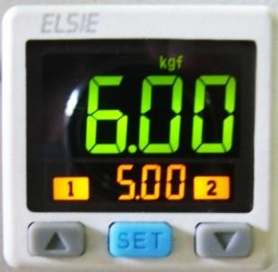實際進氣壓力，如到達設定值呈現綠色，反之則呈現紅色。
A
B
C
D
- 預設之進氣壓力，實際進氣壓力必須超過此壓力機台才可正常運作，預設壓力為 5~6kgf。
C、D.選擇上升或下降預設壓力。設定方式：按 C 或D 選擇要上升或下降預設壓力，此時 B 處之數字
會閃爍並隨著改變值之大小，設定完成後無需按任何鍵，壓力值閃爍數秒後自會停止。

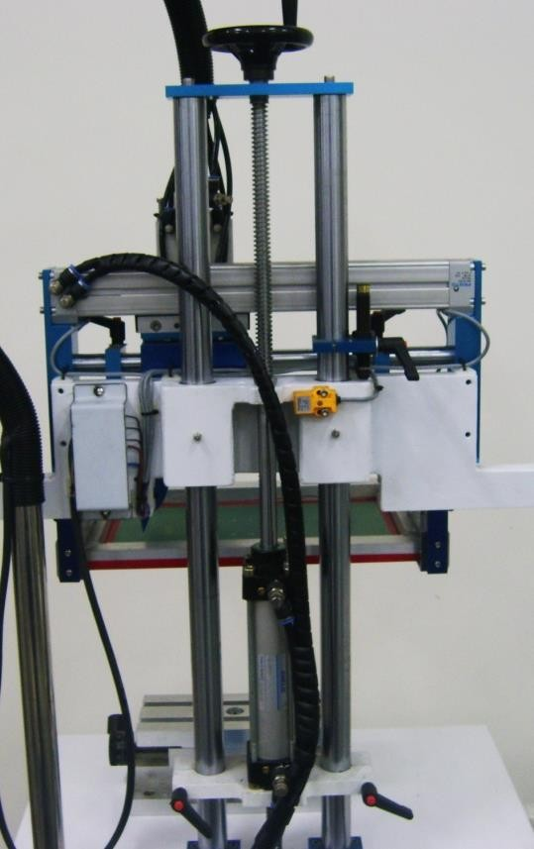機構組件
A

B

C

D

上圖為網印機背面機構組件 E

- 手輪：調整整座滑套 Z 軸之高度、素材及網版之離網距離， 順時針轉為往上，反之為往下。
※要轉動手輪之前，務必先將 C 處之塑膠把手及E 處之兩個

塑膠把手轉鬆，完成後請務必轉緊，C 處之緩衝缸位置調

整完成(調整方式請參閱C.)。

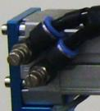
- 左右滑套之調速閥：

調整左右滑套移動之速度，轉緊速度變慢轉鬆速度變快，(如右圖之放大圖)上方調速閥為往右的速度，下方為往左。
，

- 滑套上位之緩衝缸：滑套上升後減速緩衝用。調整此緩衝缸

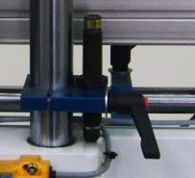
之位置需在滑套上升中，將緩衝缸下壓到底後再往上移約 1MM，再將塑膠把手確實所緊即可(如左圖放大圖)。

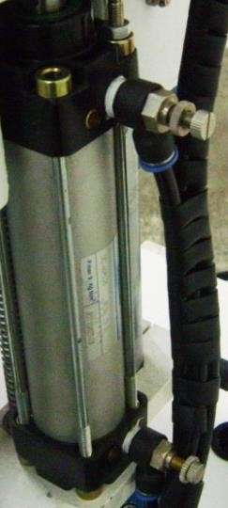
D.上下滑套之調速閥：
調整上下滑套移動之速度，其操作方法
與 B.一樣，(如右圖放大圖箭頭處)上
方之調速閥為調整上升速度，下方的為
下降速度。
E.汽缸固定座：
將機台之 Z 軸固定，讓機器在運作時不會因為震動而使
其位置改變。在需要調整高度時將塑膠把手轉鬆，調整
完成後必將塑膠把手轉緊。

下圖微網印機正面機構組件

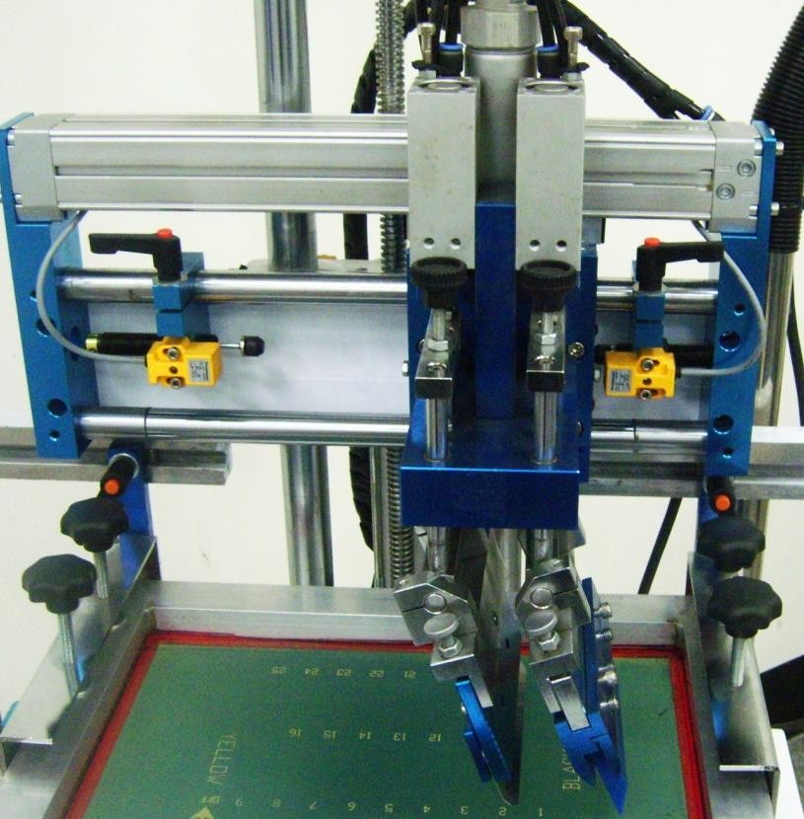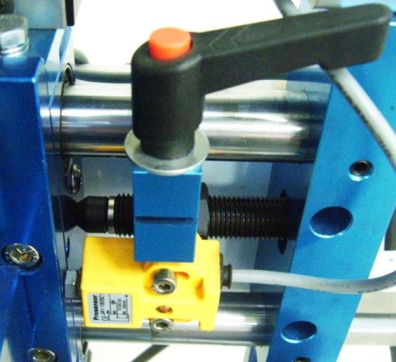A

B

- 刮膠座左右調整：洩掉氣壓，將 A 處之塑膠把手鬆開，將刮
C

膠座往右推至欲到達之位置，將右邊之固定座移動至刮膠座旁 將緩衝缸壓至最底的位置(如左圖箭頭處)，此位置為刮膠座將會到達之右位。同樣之方式調整左方之固定座即可得到刮膠座 之左位。

- 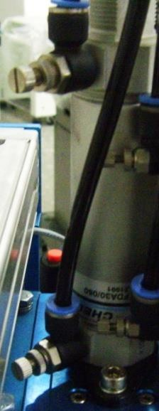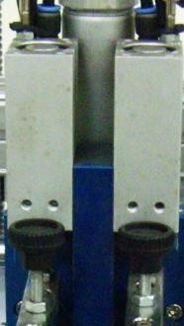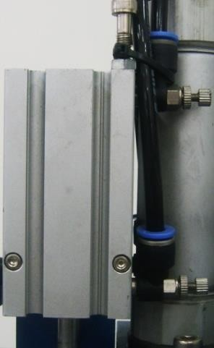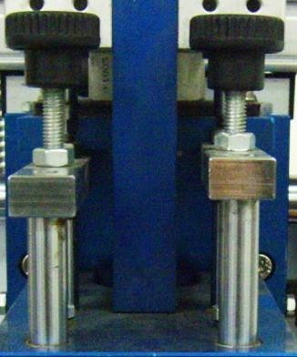刮膠座：

  - 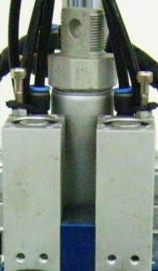刮膠座上下氣缸(如左圖箭頭處)：此氣缸控制整座刮膠座的
上升及下降，(右圖之箭頭處)其氣缸上有兩個調速閥，上方為調整上升速度，下方為下降速度。

  - 刮膠及回墨刀上下氣缸(如左圖箭頭處)： 控制刮膠及回墨刀之上
下氣缸，左側為回墨刀， 右側為刮膠。右圖之箭頭
處為汽缸之調速閥，左右氣缸各有兩個其作用與調整同於刮膠座上下氣缸。
旋鈕
  - 刮膠及回墨刀高度調整(如左圖)：

左側為回墨刀，右側為刮膠。如欲調整將旋鈕下方之螺母轉鬆轉動旋鈕，順時針為下壓越深，逆時針為下壓越淺。此深度為刮膠氣

缸下降後之深度，調整完畢後務必將螺母鎖緊，在上網版之前

必先將刮膠座氣缸下降，將刮膠及回墨刀之高度調高於網框才

可放上網框。

※回墨刀深度需調整於網版之上約 1MM，切勿觸及網版。

  - 刮膠夾：刮膠之夾持器具。
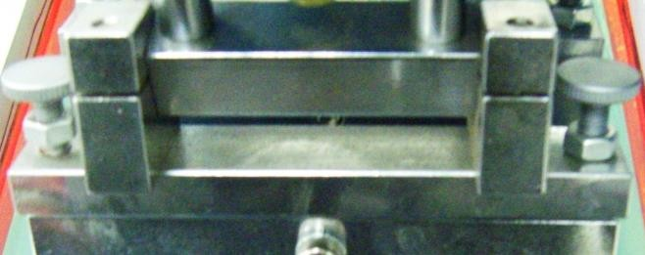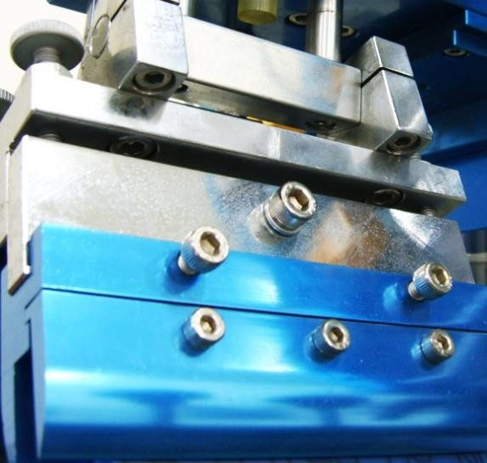
Ⅲ
Ⅱ
Ⅴ
Ⅳ
Ⅰ
Ⅰ.刮膠水平調整：將兩邊旋鈕下的螺帽鬆開即可利用旋鈕調整刮膠與網版之水平。調整時請先將一邊的旋
鈕鬆開才可轉緊另一邊的旋鈕，調整完畢後請

務必將螺母鎖緊。

Ⅱ.刮膠角度調整：將兩邊螺絲鬆開即可調整刮膠與網版之間

的角度。

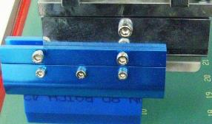
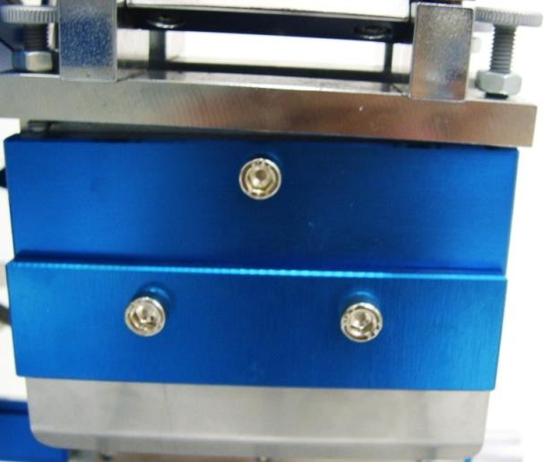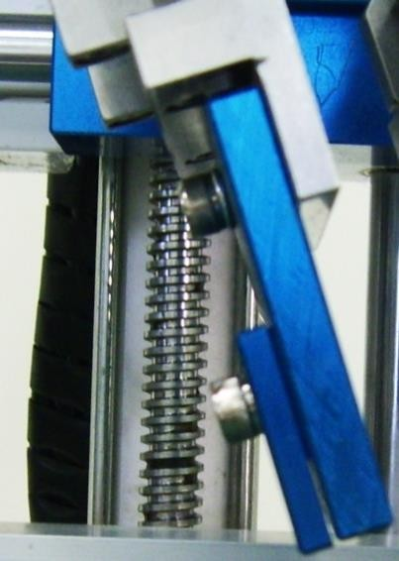Ⅲ.調整刮膠位置：將兩顆螺絲鬆開後可依網版上圖案的位置調整刮膠的前後位置(如左圖)。
Ⅳ、Ⅴ.刮膠夾持：將三顆螺絲轉鬆後刮膠網上放入Ⅴ中鎖緊
即可。
e.回墨刀夾：刮膠之夾持器具，其水平調整與角度調整與刮膠
夾一樣。
Ⅱ
Ⅰ

Ⅰ、Ⅱ.回墨刀夾持：方法與刮膠夾持一樣將Ⅰ鬆開，回墨刀往上放入Ⅱ中的缺口中鎖緊即可。

- 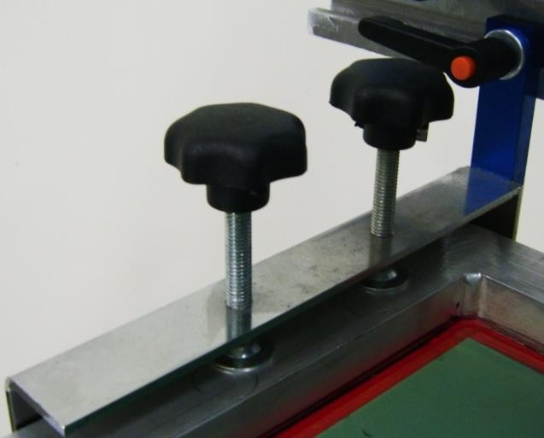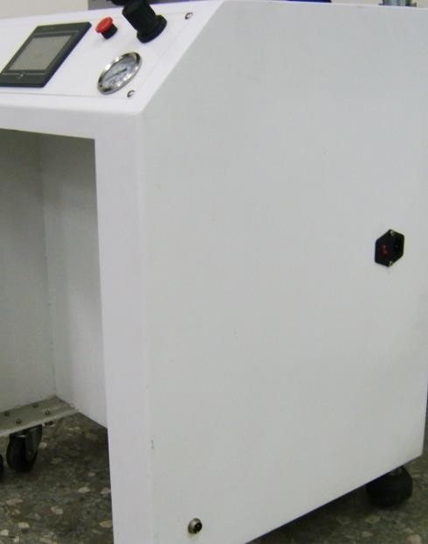網框夾：
a
b

  - 調整網框夾距離：將兩邊的塑膠把手(如上圖)鬆開即可將

網框夾調整至網框的寬度。

  - 網框固定螺絲：將上圖兩邊之 b 鬆開，旋至可放網框的高

度，升起刮膠座即可放入網框。

電源與腳踏開關
電源與腳踏開關於機台之右側(如左圖)。
a 為電源開關與電源插座。
a
b 為腳踏開關之插座。

b

T 型平台

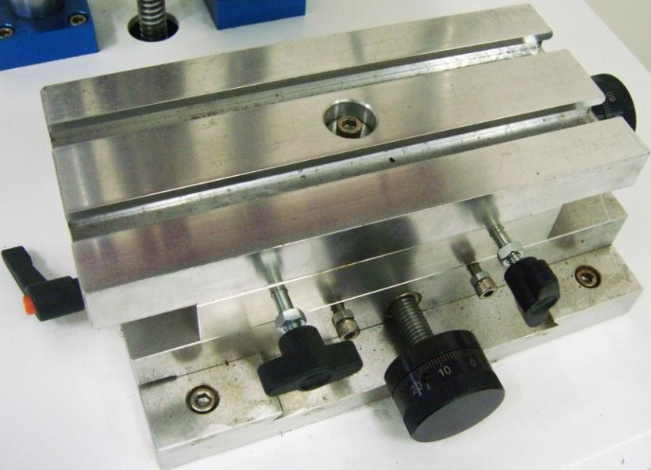
F
D
a.將治具固定於 T 型槽(A 處)上。
b.鬆開B 處的塑膠把手，調整印刷物Y 軸之位置(E 處)。
c.鬆開D 處的螺絲，調整印刷物 X 軸之位置(C 處)。
d.調整θ角(F 處)，調整時請先將一邊的塑膠把手鬆開才可轉緊
E
B
C
A

另一邊的塑膠把手。
e. 調整完後請將螺絲及塑膠把手鎖緊，按單動來檢視印刷位置。

曲面印刷機構調整

1.刮膠調整座
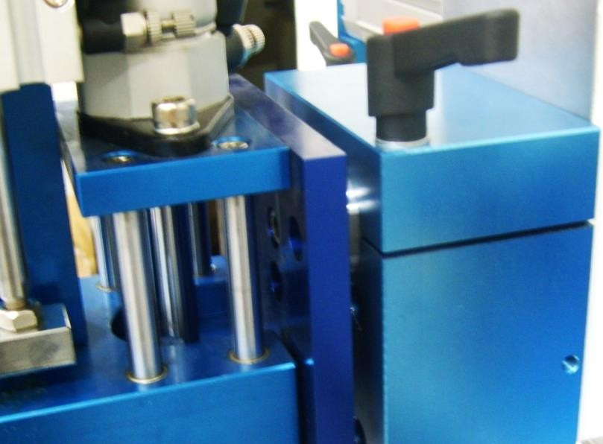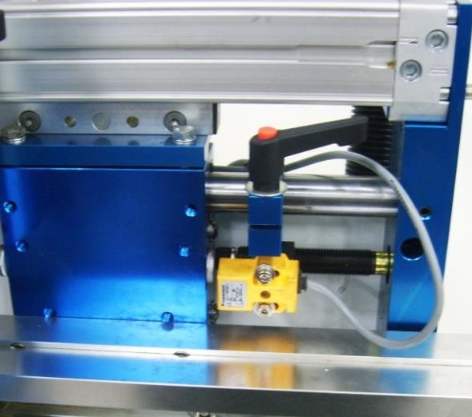曲面印刷中除了刮膠夾可以調整前後以外，還有刮膠調整座可以調整前後，將下圖箭頭處之塑膠把手轉鬆即可將刮膠座往外拉或往內推，調整好所需之位置後務必將塑膠把手鎖緊。
2.刮膠座左右調整
調整方法不同於平面印刷拉
動刮膠座，而是拉動網框夾座使左
右滑套去將緩衝缸壓到底，其餘調
整方式與平面印刷相同。

3.網框左右微調
(如下圖)將 B 處的兩顆螺鬆開後即可利用 A 處的旋鈕調整網框的左右位置。
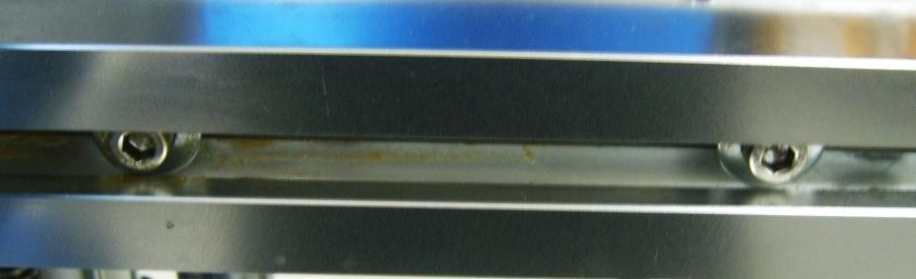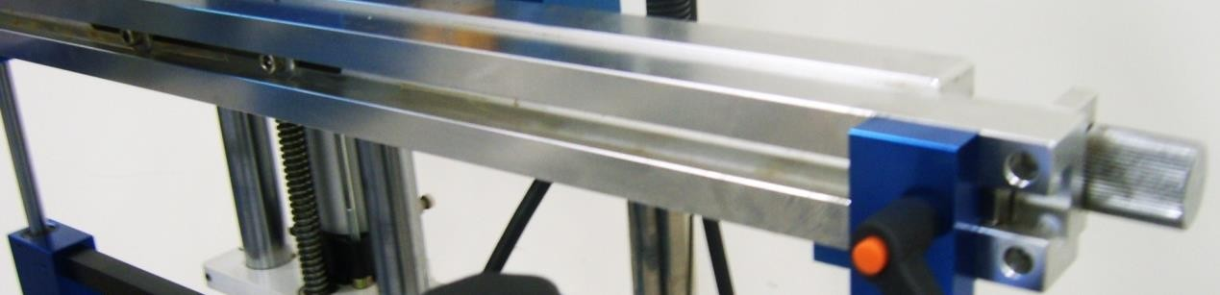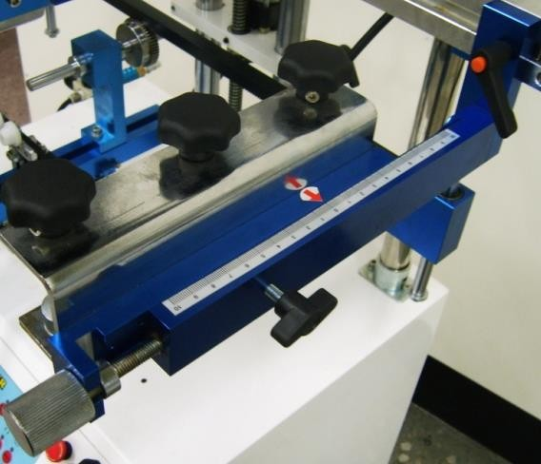
B
A
4.可調式網框夾
曲面印刷之網框夾為可調式，
將A 處之扳手轉鬆後可利用B
處之手輪調整網版前後的位
置，網框夾上方有刻度尺與
A
箭頭，方便使用者參考網框
位置。
B

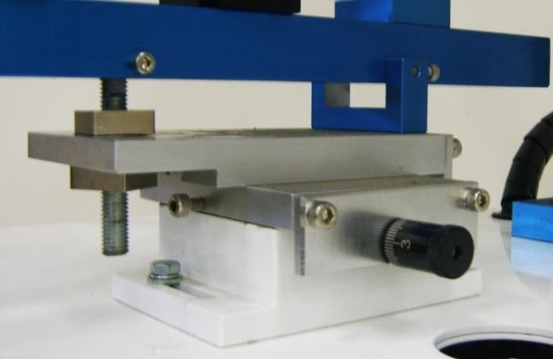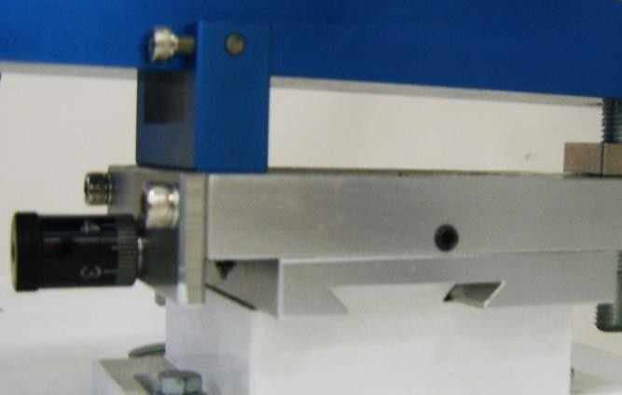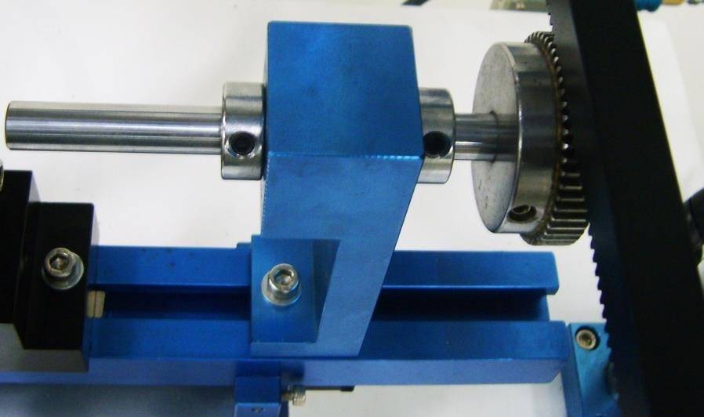曲面 XY 座

E

A

B

D
C

  - 將A 處螺絲鬆開，調整印刷物 X 軸之位置(B 處)。

  - 將C 處螺絲鬆開，調整印刷物 Y 軸之位置(D 處)。

  - 將E 處兩個四角螺母鬆開，藉著調整螺母的位置決定素材與網版之間的水平。

曲面軸心座 A

C
B

  - 鬆開C 處之螺絲可調整軸心座之前後位置。

  - 鬆開A 處及 B 處可調整軸心之長度。

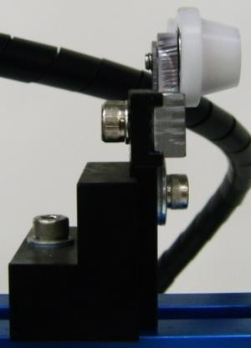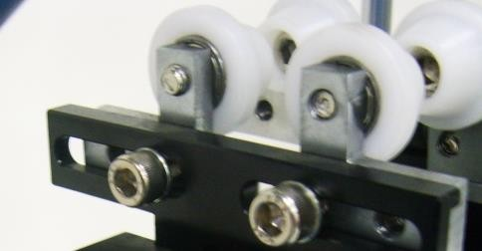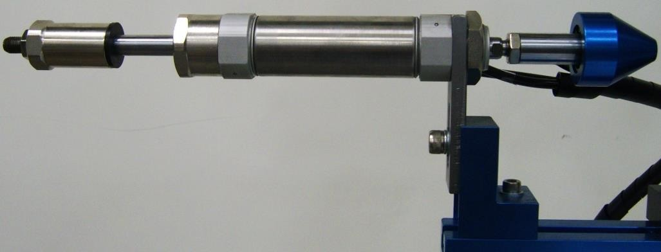滾輪座
B

D
C

A
  - 將A 處兩顆螺絲鬆開就可把 B 處之兩個滾輪往兩邊依素材直徑調整。
  - 將C 處之螺絲轉鬆可調整滾輪之高度。

  - 將D 處之螺絲轉鬆可調整滾輪作之前後位置。

頂瓶汽缸

C D

A
B

  - 將A 處之螺絲鬆開可調整頂瓶裝置前後之位置。

  - 將B 處之螺絲鬆開可調整頂瓶裝置之高度。

  - 汽缸行程定位器：可調整汽缸之行程。

  - 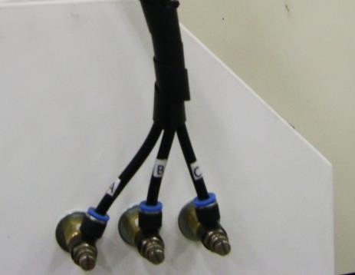頂瓶頭：頂瓶頭頂住瓶子同時會做吹氣之動作。e.在機台的左方有三顆調速閥(如右
圖)，由左至右貼有標籤 A、B、C 分別為調整吹氣量大小、調整頂瓶裝置前進速度、調整頂瓶裝置後退
速度。

網印機 Q＆A

一般故障及排除
當移印機出現異常時會出現警報於人機面板上，相關請參閱面板功能，下列為各個警報：
  - 氣壓不足，請檢查氣壓源。

  - 網版未上升，請檢查網版是否確實上升，調速閥是否打開及X0 不得有感應的狀態。
  - 網版未下降，請檢查網版是否確實下降，調速閥是否打開及X0 是否感應。
  - 未完成回墨動作，請檢查刮膠座是否確實往右移，調速閥是否打開及 X1 是否感應。
  - 未完成印刷動作，請檢查刮膠座是否確實往左移，調速閥是否打開及 X2 是否感應。
  - 不覆墨印刷請按單動鍵，若要使用自動請至功能頁面取消覆墨印刷。
  - 印刷數量到達，請按歸零鍵。

  - 緊急開關已啟動。

檢查感應器時可利用鐵質工具接近，檢測感應器是否有亮燈及面板的狀態頁面中對應的感應器是否呈現紅燈狀態。

除上述之異常外，如機台無電源輸入無法開機時請檢查： 1.電源插座是否有電源輸出。
- 電源線是否接觸不良，如接觸不良請更換電源線。

- 保險絲是否燒斷，如燒斷請更換 250V 3A 之保險絲。

2.常見印刷不良之狀況原因及處理方法 :

不良情況 |  | 處理方式
印刷之字體、線條溢出油墨 | 1.油墨太稀。
2.印刷素材表面有紋路(此時需使用較硬之刮膠， 並加快刮墨速度或使用濃稠之油墨，添加暫凝膏
等)。
 | 3.刮墨速度太慢。
印刷字體、線條產生雙影 | 1.離版太近 (曲面印刷有時可以不需離版)。
 | 2.素材印刷時會晃動。
3.如為曲面印刷，需注意要調整 T 型長條座下方之牙桿，使被印物圓心之中心線位於刮膠之接觸線
上。
4.下刀與起刀時是否有跳刀現象 (印刷圖案之前

後需有 20MM 以上之支撐)。

不良情況 | 處理方式
印刷時圖案不完整或無法印出。 | 1.刮下壓距離不夠  若刮膠下壓距離不夠於印刷時(未附墨時)檢視網版上方會發現網版上仍會殘留一層油墨。
2.油墨太濃
通常油墨太濃僅就一部分圖案無法印出，且印出之圖案容易因太濃、黏度太高而拉絲。
3.刮膠水平不佳
通常刮膠水平不佳會一邊印得出圖案另一邊印不出圖案。
4.油墨太快乾

油墨太快乾的徵兆與第二點油墨太濃的徵兆相似，但檢查油墨之流動性時，發現具有相當之流動性而又印不出圖案時則極有可能為油墨太快乾了，圖案越細的地方越容易因油墨太濃或太
快乾而印不出。
 | 5.倒完油墨沒有立刻印刷造成塞網。

